T E S T nr 4 - skrzyżowania - szkoła podstawowa

(test jednokrotnego wyboru – tylko jedna odpowiedź jest prawidłowa)

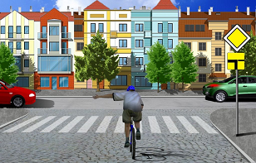

1. Który pojazd opuści to skrzyżowanie
jako ostatni?
a. rower
b. samochód z prawej strony
c. samochód z lewej strony

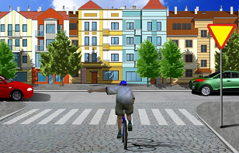

2. W tej sytuacji rowerzysta:
a. przejeżdża pierwszy
b. ma pierwszeństwo przed samochodem
z prawej strony
c. przejeżdża ostatni

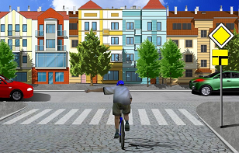

3. Który pojazd opuści to skrzyżowanie
jako pierwszy?
a. samochód z prawej strony
b. rower
c. samochód z lewej strony

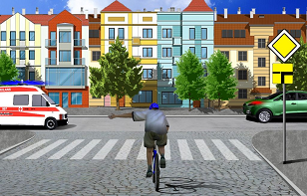

4. Który pojazd opuści to skrzyżowanie
jako ostatni?
a. rower
b. samochód z prawej strony
c. uprzywilejowany

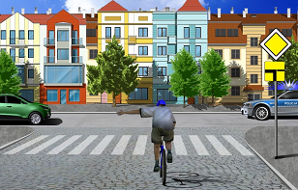

5. Który pojazd opuści to skrzyżowanie
jako drugi?
a. uprzywilejowany
b. samochód z lewej strony
c. rower

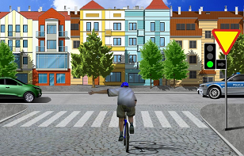
6. Podaj prawidłową kolejność przejazdu
przez to skrzyżowanie:
a. pojazd z prawej strony – pojazd z lewej strony
– rowerzysta
b. rowerzysta – pojazdy jadące prosto
c. pojazd z prawej strony – rowerzysta
– pojazd z lewej strony

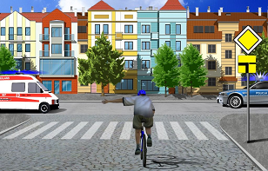

7. W tej sytuacji rowerzysta:
a. przejeżdża pierwszy
b. ma pierwszeństwo przed samochodem
z prawej strony
c. przejeżdża ostatni

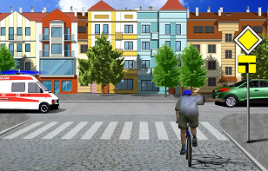

8. Który pojazd opuści to skrzyżowanie
jako pierwszy?
a. uprzywilejowany
b. rower
c. samochód z prawej strony

9. Który pojazd opuści to skrzyżowanie
jako pierwszy?
a. rower
b. samochód z lewej strony
c. samochód z prawej strony

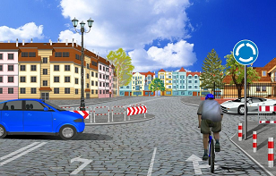
10. Podaj prawidłową kolejność przejazdu
przez to skrzyżowanie:
a. pojazd z prawej strony – pojazd z lewej strony
– rowerzysta
b. rowerzysta – pojazd z prawej strony
– pojazd z lewej strony
c. pojazd z prawej strony – rowerzysta
– pojazd z lewej strony

